Зарегистрирован в правовом управлении Правительства Ярославской области 08.09.2022 № 36-12738

**ДЕПАРТАМЕНТ ОХРАНЫ ОБЪЕКТОВ**

**КУЛЬТУРНОГО НАСЛЕДИЯ ЯРОСЛАВСКОЙ ОБЛАСТИ**

**ПРИКАЗ**

от 07.09.2022 № 90

г. Ярославль

Об утверждении предметов охраны объектов культурного наследия федерального значения

В соответствии со статьями 9.1, 33 Федерального закона от 25 июня 2002 года № 73-ФЗ «Об объектах культурного наследия (памятниках истории и культуры) народов Российской Федерации», Положением о департаменте охраны объектов культурного наследия Ярославской области, утвержденным постановлением Правительства области от 17.06.2015 № 659-п «О департаменте охраны объектов культурного наследия Ярославской области»,

ДЕПАРТАМЕНТ ОХРАНЫ ОБЪЕКТОВ КУЛЬТУРНОГО НАСЛЕДИЯ ЯРОСЛАВСКОЙ ОБЛАСТИ ПРИКАЗЫВАЕТ:

1. Утвердить прилагаемый предмет охраны объекта культурного наследия федерального значения «Часобитная башня», 1650‑е гг., 1696 г. (Ярославская обл., г. Ростов, Кремль (лит. Л)), в составе объекта культурного наследия федерального значения «Ансамбль Ростовского Кремля», XII – XVI, XVII – XX вв. (Ярославская обл., г. Ростов, Кремль; Советский пер., д. 1, д. 3/2, ул. 50 лет Октября, д. 2/3, д. 2; ул. Каменный Мост, д. 1; пл. Соборная, д. 8; ул. Карла Маркса, д. 25а).

2. Утвердить прилагаемый предмет охраны объекта культурного наследия федерального значения «Восточное прясло южной стены Митрополичьего сада с юго-восточной башней», ХVII в. (Ярославская обл., г. Ростов, Кремль (лит. Г-14)), в составе объекта культурного наследия федерального значения «Ансамбль Ростовского Кремля», XII – ХVI, ХVII – ХХ вв. (Ярославская обл., г. Ростов, Кремль; Советский пер., д. 1, д. 3/2; ул. 50 лет Октября, д. 2/3, д. 2; ул. Каменный Мост, д. 1; пл. Соборная, д. 8; ул. Карла Маркса, д. 25а).

3. Контроль за исполнением приказа возложить на начальника отдела учета объектов культурного наследия департамента.

4. Приказ вступает в силу со дня его подписания.

|  |  |
| --- | --- |
| Директор департамента | Н.Л. Грушевская |

|  |  |
| --- | --- |
|  | УТВЕРЖДЁН  приказом департамента охраны объектов  культурного наследия Ярославской области  от 07.09.2022 № 90 |

**ПРЕДМЕТ ОХРАНЫ**

**объекта культурного наследия федерального значения**

**«Часобитная башня», 1650-е гг., 1696 г. (Ярославская обл., г. Ростов, Кремль (лит. Л)), в составе объекта культурного наследия федерального значения «Ансамбль Ростовского Кремля», XII – XVI, XVII – XX вв. (Ярославская обл., г. Ростов, Кремль; Советский пер., д. 1, д. 3/2, ул. 50 лет Октября, д. 2/3, д. 2; ул. Каменный Мост, д. 1; пл. Соборная, д. 8; ул. Карла Маркса, д. 25а)**

Предметом охраны объекта культурного наследия федерального значения «Часобитная башня», 1650-е гг., 1696 г. (Ярославская обл., г. Ростов, Кремль (лит. Л)), в составе объекта культурного наследия федерального значения «Ансамбль Ростовского Кремля», XII – XVI, XVII – XX вв. (Ярославская обл., г. Ростов, Кремль; Советский пер., д. 1, д. 3/2, ул. 50 лет Октября, д. 2/3, д. 2; ул. Каменный Мост, д. 1; пл. Соборная, д. 8; ул. Карла Маркса, д. 25а), являются:

- местоположение, композиционные особенности памятника, участвующего в формировании фронта застройки центрального двора ансамбля Ростовского кремля (утрачена историческая роль градостроительной доминанты);

- историческая объемно-пространственная композиция прямоугольного, близкого к квадрату в плане двухэтажного объёма, примыкающего к объекту культурного наследия«Судный приказ», с третьим ярусом в виде восьмерика, обрамлённого по четырём углам на всю высоту мощными пилонами-контрфорсами, соединёнными арочными перемычками (венчающий объём восьмерика уточняется методами научной реставрации);

- местоположение, габариты, конфигурация первоначальных прямоугольных с арочными перемычками оконных и дверных проемов;

- архитектурно-художественное оформление фасадов, в том числе: угловые лопатки и раскрепованный уступчатый горизонтальный импост с поясом поребрика пилонов-контрфорсов; фрагменты белокаменного цоколя (сохранились на северном фасаде); пояс-полка ниже окон первого яруса; два трёхуступчатых пояса, разделённые простым фризом, между первым и вторым ярусами с трёхступенчатым завершением в уровне второго яруса; широкий профилированный пояс со строкой поребрика между вторым и третьим ярусами; лопатки с разорванным рустом, разделяющие плоскости стен второго яруса на два прясла; простые лопатки, обрамляющие северную, восточную и южную грани восьмерика, соединённые между собой профилированным поясом в продолжение междуэтажного пояса; оформление входного проёма южного фасада глубокой нишей с арочной перемычкой; оформление оконных проёмов первого яруса двухуступчатыми рамочными наличниками с трёхуступчатыми треугольными остроконечными сандриками (имеются утраты и перекладки элементов, форма и профили уточняются методами научной реставрации); оформление западного оконного проёма второго яруса северного фасада наличником с наборными боковинами прямоугольного сечения в четыре ряда с накладными лепными цветочными розетками во втором ряду, треугольными профилированными сандриками и крепованными по боковинам профилированными подоконниками с поясами мелких дентикул и иов на небольших кронштейнах, украшенных рядом мелких кубических выемок (вид 1); оформление оконных проёмов третьего яруса, оконных проёмов второго яруса восточного фасада и восточного оконного проёма второго яруса двухуступчатыми рамочными наличниками с треугольными трёхуступчатыми профилированными сандриками;

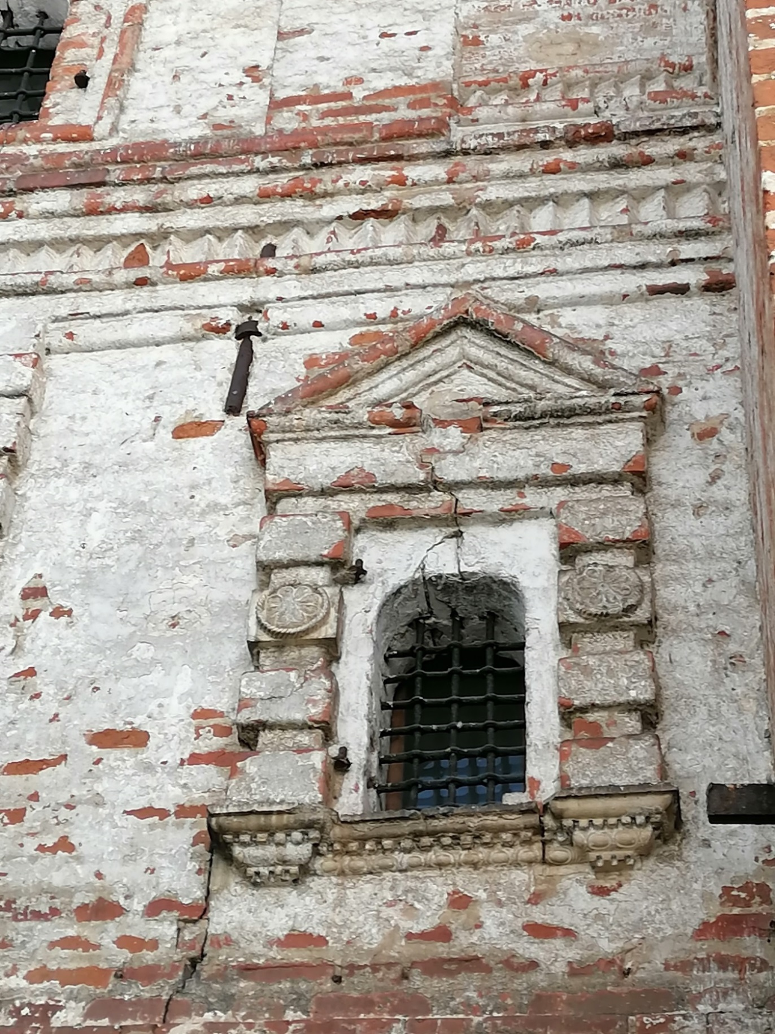

Вид 1

- конструкции и материал (большемерный красный керамический кирпич на известковом растворе) капитальных стен;

- характер обработки фасадной поверхности – известковая обмазка поверхности кирпичных стен;

- местоположение, материал и характер рисунка исторических решеток – прямоугольная ячейка, круглое железо;

- характер металлических связей арочных перемычек пилонов-контрфорсов;

- характер планировочной структуры в капитальных стенах.

Схемы расположения ярусов приведены в приложении к настоящему предмету охраны.

|  |  |
| --- | --- |
|  | Приложение  к предмету охраны |

**СХЕМЫ**

**расположения ярусов на объекте культурного наследия федерального значения «Часобитная башня», 1650-е гг., 1696 г. (Ярославская обл., г. Ростов, Кремль (лит. Л)), в составе объекта культурного наследия федерального значения «Ансамбль Ростовского Кремля», XII – XVI, XVII – XX вв. (Ярославская обл., г. Ростов, Кремль; Советский пер., д. 1, д. 3/2, ул. 50 лет Октября, д. 2/3, д. 2; ул. Каменный Мост, д. 1; пл. Соборная, д. 8; ул. Карла Маркса, д. 25а)**

План первого яруса



План второго яруса





План третьего яруса



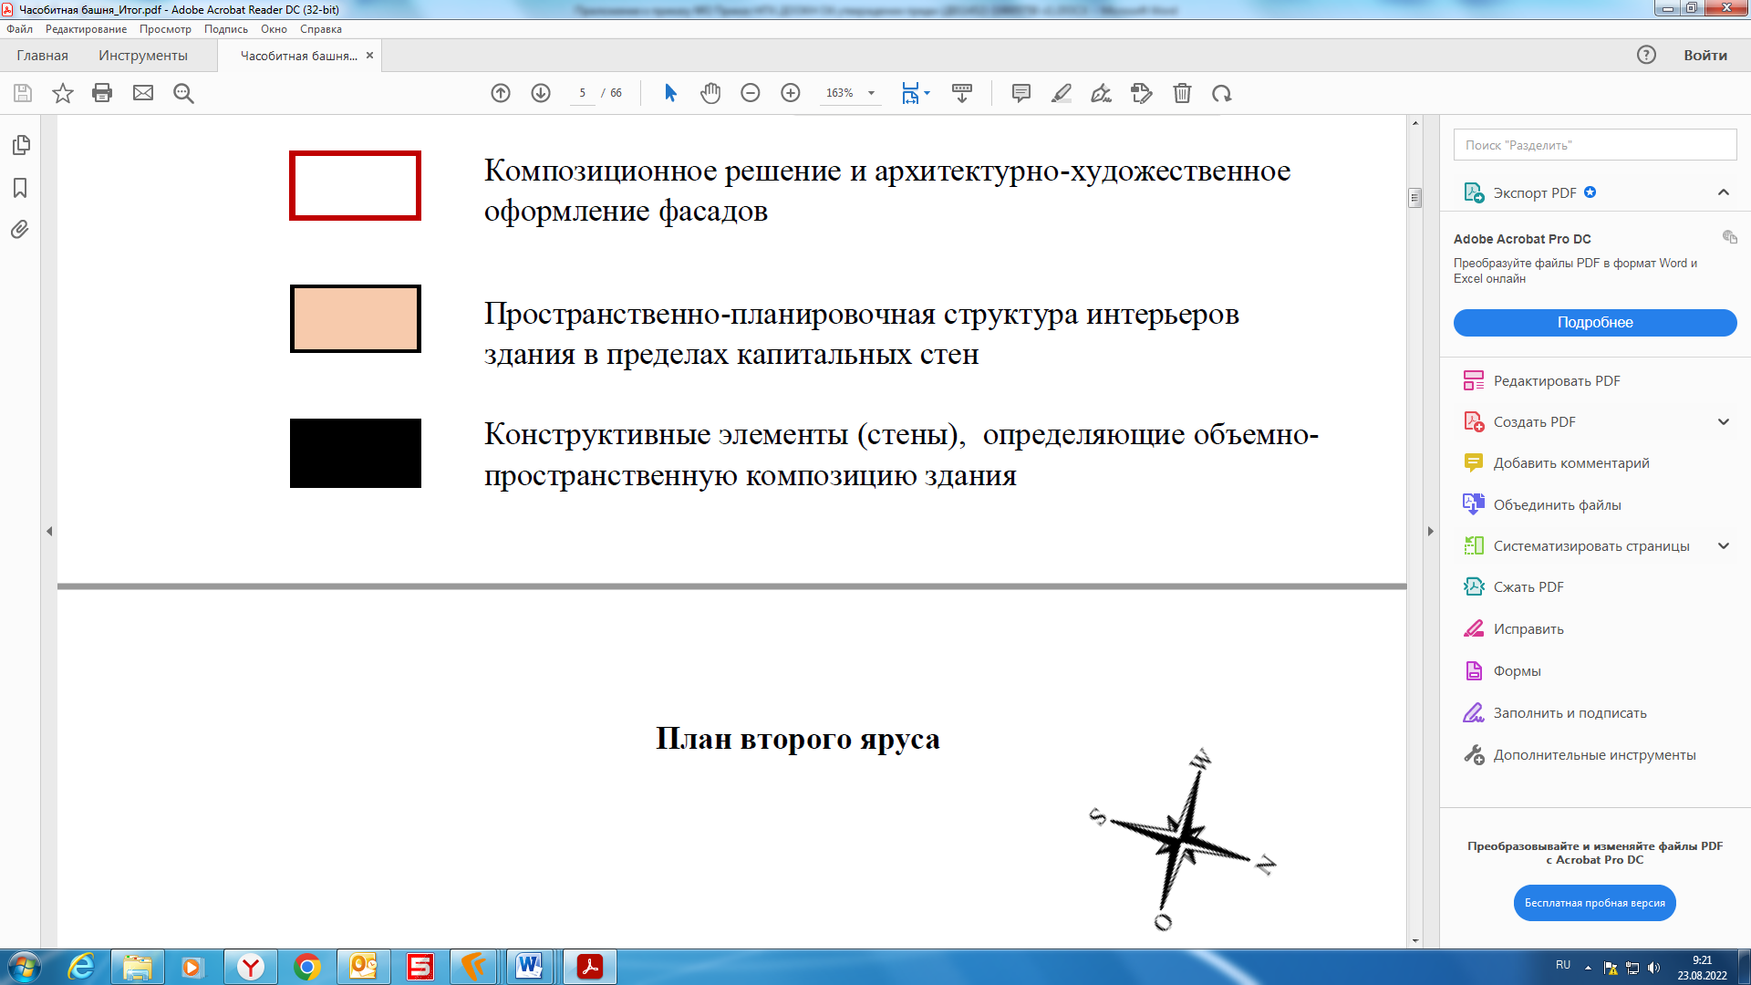

|  |  |
| --- | --- |
|  | УТВЕРЖДЁН  приказом департамента охраны объектов культурного наследия Ярославской области  от 07.09.2022 № 90 |

**ПРЕДМЕТ ОХРАНЫ**

**объекта культурного наследия федерального значения**

**«Восточное прясло южной стены Митрополичьего сада с юго-восточной башней», ХVII в. (Ярославская обл., г. Ростов, Кремль (лит. Г-14)), в составе объекта культурного наследия федерального значения «Ансамбль Ростовского Кремля», XII – ХVI, ХVII – ХХ вв. (Ярославская обл., г. Ростов, Кремль; Советский пер., д. 1, д. 3/2; ул. 50 лет Октября, д. 2/3, д. 2; ул. Каменный Мост, д. 1; пл. Соборная, д. 8; ул. Карла Маркса, д. 25а)**

Предметом охраны объекта культурного наследия федерального значения «Восточное прясло южной стены Митрополичьего сада с юго-восточной башней», ХVII в. (Ярославская обл., г. Ростов, Кремль (лит. Г‑14)), в составе объекта культурного наследия федерального значения «Ансамбль Ростовского Кремля», XII – ХVI, ХVII – ХХ вв. (Ярославская обл., г. Ростов, Кремль; Советский пер., д. 1, д. 3/2; ул. 50 лет Октября, д. 2/3, д. 2; ул. Каменный Мост, д. 1; пл. Соборная, д. 8; ул. Карла Маркса, д. 25а), являются:

- композиционные особенности прясла стены, фиксирующего южную границуобъекта культурного наследия федерального значения «Ансамбль Ростовского Кремля» и ограничивающего Митрополичий сад ансамбля с юго-востока:расположение вдоль южной границыансамблямежду его восточной границей и объектом культурного наследия «Палатка Митрополичьего сада», участие в формировании историко-градостроительной среды ансамбля;

- историческая линейная объёмно-пространственная композиция стены в виде невысокой протяжённой ограды, проходящей в направлении восток – запад, разделённой лопатками на прясла: 12 прясел вдоль северного фасада и 23 прясла вдоль южного фасада (восточное прясло в виде короткого участка); габариты и форма двускатной крыши с охлупнем;

- форма, местоположение и габариты невысокого прямоугольного, близкого к квадрату, заложенного проёма с арочной перемычкой, расположенного в нижней части стены третьего прясла от объекта культурного наследия «Палатка Митрополичьего сада» северного фасада и четвёртого прясла южного фасада;

- архитектурно-художественное оформление фасадов, в том числе лицевого южного: членение стены раскрепованными лопатками на 23 прясла (восточное прясло в виде короткого участка); раскрепованный уступчатый венчающий карниз с поясом поребрика, обрамлённым двумя полувалами фигурного кирпича; северного фасада: членение стены раскрепованными лопатками на неравные по протяжённости прясла; раскрепованный уступчатый венчающий карниз;

- характер материала стены – большемерный керамический кирпич размерами 300 × 150 – 155 × 100 мм на известково-песчаном растворе (на отдельных участках имеются вычинки и перекладки); характер материала кровельного покрытия – тёс;

- характер обработки фасадной поверхности – неоштукатуренные поверхности стен;

- характер конструкции и материала фундаментов.